Bewegungsmelder/Schaltaktor 1-fach für Busch-free@home®, graumetallic

Busch-Jaeger

Eigenschaften

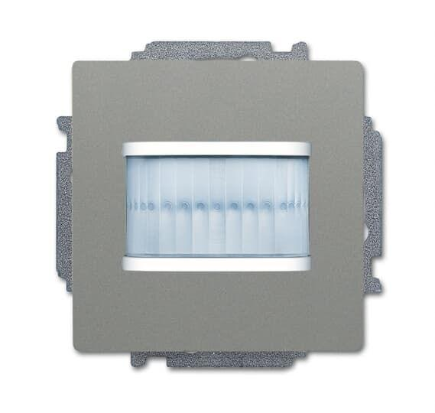

GTIN:

4011395202814

HAN:

2CKA006220A0445

Ausführung

Bewegungsmelder

Farbton

grau

Montageart

unter Putz

Oberfläche

glänzend

Werkstoff

Kunststoff

Andere Bussysteme

free@home

Werkstoffgüte

Thermoplast

Anzahl der Kanäle

1,00

Erfassungswinkel horizontal (Grad)

180,00

Erfassungswinkel vertikal (Grad)

19,00

max. Einschaltdauer (Sek)

30,00

max. Reichweite frontal (m)

6,00

max. Reichweite zu einer Seite (m)

3,00

min. Einschaltdauer (Sek)

30,00

Optimale Montagehöhe (m)

43.862,00

Schaltleistung (W)

2.300,00